**Osnove elektrotehnike I2 6h 25.03**

**Maksimalne i efektivne vijednosti**

Vidjeli smo da jakost i napon struje nisu stalne vijednosti, one se mijenjaju između nule i nekog maksimuma.

**Najveća vrijednost koju izmjenična struja postigne za vrijeme jedne periode zove se maksimalna vrijednost struje.**

Međutim, ta maksimalna vrijednost ne daje nam pravu sliku vrijednosti struje jer tu vrijednost ima struja samo dva kratka trenutka za vrijeme svake periode. Stoga se kao stvarne vrijednosti uzimaju efektivne vrijednosti izmjenične struje.

Efektivna vrijednost neke izmjenične struje ona je vrijednost koju bi trebala imati istosmjerna struja da proizvede isti toplinski učinak kao ta izmjenična struja.

Efektivnu jakost sinusne struje dobit ćemo po formuli:

Ief= gdje je Ief ..... efektivna jakost struje(A)

Imax....maksimalna jakost struje(A)

Prema tome, izmjenična struja s maksimalnom jakošću od 10A stvarno vrijedi kao istosmjerna struja 7.1A (sl.1).Isti odnos vrijedi i za napone(sl. 1).

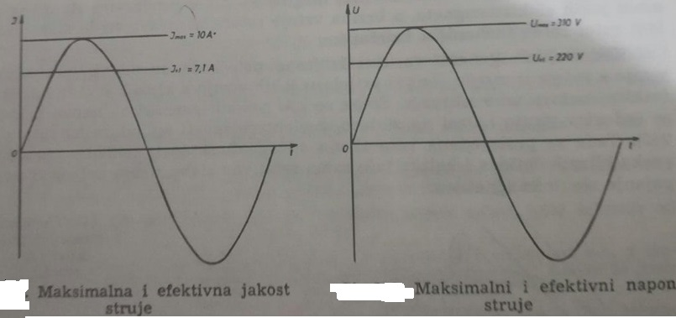

Slika . Maksimalna i efektivna jakost struje i napona

Uef= $\frac{Umax}{√2}$ gdje je Uef.....efektivni napon struje (V)

Umax..maksimalni napon struje (V)

Zadaća:

Kolika je maksimalna jakost izmjenične struje ako je efektivna vrijednost 5A?

Zadatak uraditi potpisati se ispod uslikati i poslati razredniku da proslijedi meni ili na moj e-mail koji imate dole ispod.

Lekcija je na 184.stranici udžbenika. Za sve ostale nejasnoće obratiti se na e-mail: [ivica_tolo@net.hr](mailto:ivica_tolo@net.hr)